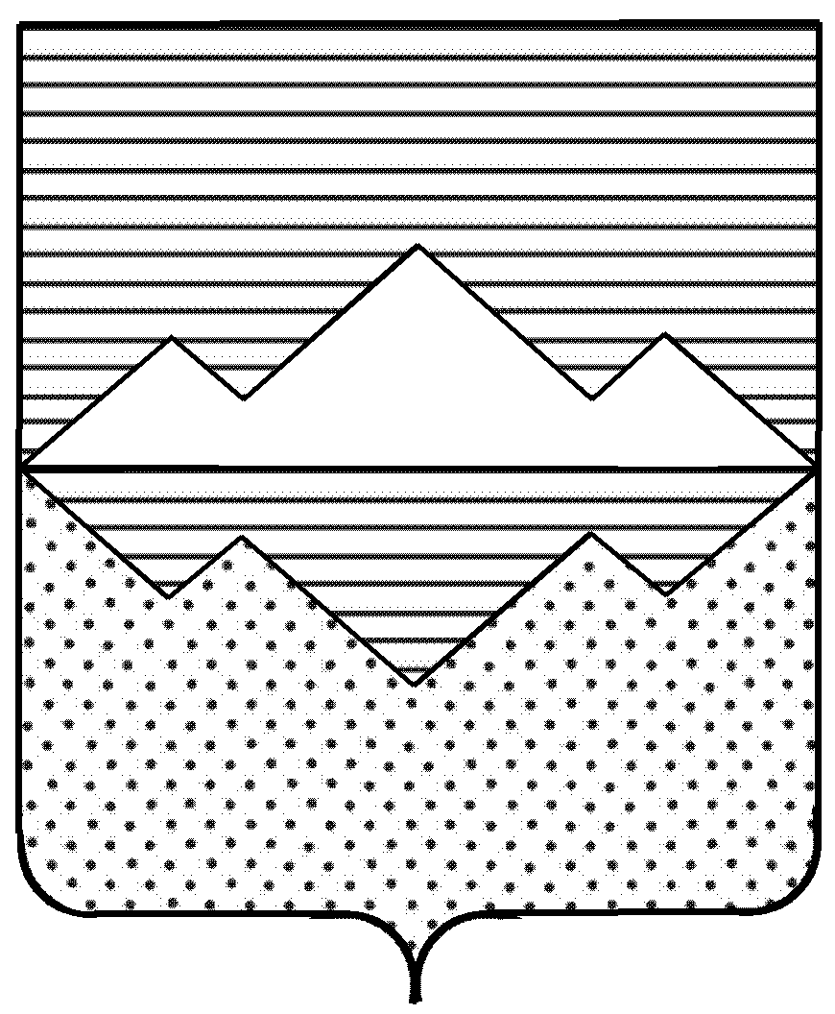
СОБРАНИЕ ДЕПУТАТОВ

САТКИНСКОГО МУНИЦИПАЛЬНОГО РАЙОНА

ЧЕЛЯБИНСКОЙ ОБЛАСТИ

РЕШЕНИЕ

от 29 мая 2013 года №465/47
г. Сатка
О внесении изменений в Положение «О бесплатном предоставлении земельных участков в собственность граждан для индивидуального жилищного строительства или ведения личного подсобного хозяйства с возведением жилого дома на приусадебном земельном участке
на территории Саткинского муниципального района»
(в новой редакции)

В соответствии с Земельным кодексом РФ от 25.10.2001 г. № 136-ФЗ, Законом Челябинской области «О бесплатном предоставлении земельных участков в собственность граждан для индивидуального жилищного строительства или ведения личного подсобного хозяйства с возведением жилого дома на приусадебном земельном участке на территории Челябинской области» от 28.04.2011 г. № 121-ЗО (в редакции Закона Челябинской области № 467-ЗО от 28.03.2013 г.), руководствуясь Федеральным законом «Об общих принципах организации местного самоуправления в Российской Федерации», Уставом Саткинского муниципального района,

СОБРАНИЕ ДЕПУТАТОВ САТКИНСКОГО МУНИЦИПАЛЬНОГО РАЙОНА РЕШАЕТ:

1. Внести в решение Собрания депутатов Саткинского муниципального района от 31.10.2012 г. № 390/39 «О бесплатном предоставлении земельных участков в собственность граждан для индивидуального жилищного строительства или ведения личного подсобного хозяйства с возведением жилого дома на приусадебном земельном участке на территории Саткинского муниципального района» (в новой редакции) следующие изменения:
1) подпункт 5 пункта 6 главы 2 изложить в следующей редакции:
«5) лицам, проходившим военную службу в Чеченской Республике, на территории государств Закавказья, Прибалтики и Республики Таджикистан и получившим ранение, контузию или увечье при исполнении обязанностей военной службы (служебных обязанностей) в условиях чрезвычайного положения и при вооруженных конфликтах».
2. Опубликовать настоящее решение в газете «Саткинский рабочий».
3.Контроль за исполнением настоящего решения возложить на комиссию по законодательству и местному самоуправлению (председатель А.И. Романов).

Глава Саткинского муниципального района А.А. Глазков

